**Практика** – это компонент образовательной программы, организация образовательной деятельности по которому осуществляется в форме практической подготовки и который обеспечивает продолжение формирования, закрепления и развития практических навыков и компетенций у студентов в процессе непосредственного выполнения ими определенных видов работ, связанных с будущей профессиональной деятельностью.

**Студентам до начала прохождения практики необходимо:**

1. Узнать у специалиста деканата Ф.И.О. руководителя практики от СЗИУ;
2. Получить у руководителя практики от СЗИУ задание на практику;
3. Получить (если организация требует) в деканате письменное направление на практику не позднее 2-х недель до ее начала.

***Студент вправе предложить место прохождения практики (не из числа организаций, с которыми у СЗИУ РАНХиГС заключен соответствующий договор) для рассмотрения возможности заключения договора с конкретной профильной организацией).***

Для этого необходимо:

1. Скачать со [страницы сайта](https://spb.ranepa.ru/spravochny-center/praktiki-i-stazhirovki/) типовой договор на практику, заполнить его данными профильной организации, заполнить приложения 1, 2, 3, прописав информацию о себе в приложении 2.
2. Поставить в профильной организации печать и подпись руководителя.  
   Следует заранее обратиться в профильную организацию для уточнения условий подготовки и проведения практики, т.к. у всех профильных организаций разные требования, некоторые требуют обращаться к ним за 3-4 недели до начала практики. Кроме того, в некоторые профильные организации необходимо приходить на собеседование для распределения в конкретное структурное подразделение, оформления пропуска и т.п. Поэтому очень важно начать заниматься своей практикой как можно раньше, иначе Вы можете не попасть в интересующую Вас организацию.
3. Представить в деканат своего факультета, подписанный профильной организацией в двух экземплярах, типовой договор о прохождении практики не позднее 3-х недель до начала практики.

**Для прохождения практики необходимо:**

* проходить практику согласно утвержденному учебному плану в соответствии с программой практики;
* выполнить индивидуальное задание на практику.

**По окончании практики необходимо:**

* Получить отзыв с подписью руководителя практики от профильной организации и печатью организации. Форма отзыва [размещена на сайте](https://spb.ranepa.ru/spravochny-center/praktiki-i-stazhirovki/);
* Подготовить отчет по исполнению программы практики и индивидуального задания. Форма титульного листа и требования к отчету [размещены на сайте](https://spb.ranepa.ru/spravochny-center/praktiki-i-stazhirovki/). (ФМОПИ - Практика)
* Защитить отчет по практике согласно учебному расписанию, представив следующие документы:

1) отзыв руководителя практики от профильной организации заверенный печатью организации;  
2) индивидуальное задание руководителя практики от СЗИУ;  
3) отчет по практике.

**Важно!**  
Незамедлительно сообщать о возникших проблемах в связи с прохождением практики руководителю практики от СЗИУ и специалисту деканата.



[**Отчет о практике и формы документов**](https://spb.ranepa.ru/spravochny-center/praktiki-i-stazhirovki/)

**Структура, содержание и общие требования к оформлению отчета о прохождении практики:**

1. Отчет является основным документом, характеризующим работу обучающегося во время практики. В отчете должны быть отражены изученные во время практики общие вопросы и основные результаты практической деятельности обучающегося.
2. По итогам защиты отчета по практике для всех направлений и специальностей всех форм обучения выставляется дифференцированная оценка.
3. Отчет состоит из титульного листа, оглавления, общей части, заключения, списка использованной литературы, приложений.
4. В качестве дополнительного приложения в отчет могут включаться копии документов (нормативных актов, отчетов и др.), изученных и использованных обучающимся в период прохождения практики.
5. Текст отчета предоставляется в печатном виде на листах формата А4. Объем отчета должен быть не менее 15 и не более 25 страниц печатного текста. Текст готовится с использованием текстового редактора Microsoft Word (или аналога) через 1,5 интервала с применением 14 размера шрифта Times New Roman.

**Необходимые документы:**

* [Отзыв руководителя практики от организации](https://spb.ranepa.ru/wp-content/uploads/2020/12/otzyv_ruk.docx)
* [Отчет о прохождении практики](https://spb.ranepa.ru/wp-content/uploads/2020/12/otchet_pract.docx)
* [Договор о практической подготовке обучающихся](https://spb.ranepa.ru/wp-content/uploads/2024/01/dogovor-sziu-ranhigs_-o-prakticheskoj-podgotovke-obuchayushhihsya.docx)

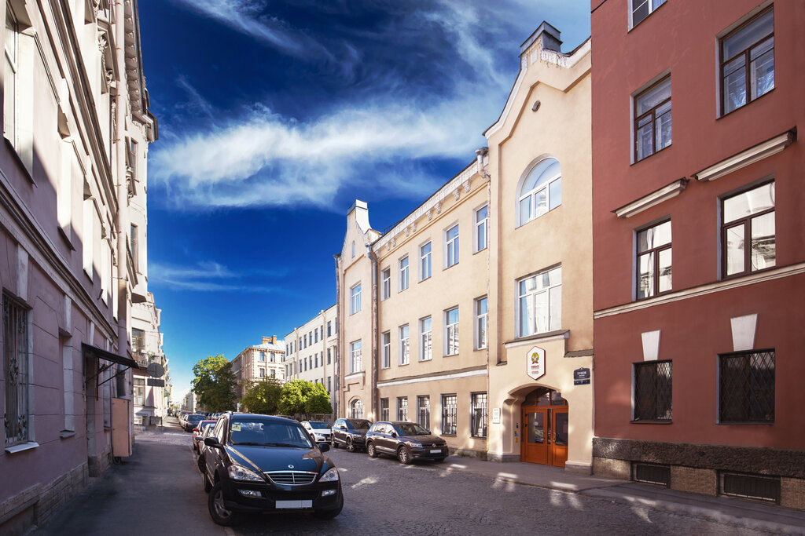

**Документы для оформления отчета по практики обучающихся и договор опубликованы на сайте:**

**ФМОПИ – Практика**





[**Наши партнеры**](https://spb.ranepa.ru/spravochny-center/praktiki-i-stazhirovki/)

1. Комитет по делам записи актов гражданского состояния
2. Комитет финансов Санкт-Петербурга
3. Комитет имущественных отношений Санкт-Петербурга
4. Комитет погосударственному контролю, использованию и охране памятников истории и культуры
5. Комитет по внешним связям Санкт-Петербурга
6. Комитет по строительству
7. Администрация Губернатора Санкт-Петербурга
8. Администрация Петроградского района Санкт-Петербурга
9. Администрация Приморского района Санкт-Петербурга
10. Центральная акцизная таможня
11. Комитет по межнациональным отношениям и реализации миграционной политики в Санкт-Петербурге
12. Комитет по энергетике и инженерному обеспечению
13. Жилищный комитет
14. Администрация Калининского района Санкт-Петербурга
15. Управление Федеральной службы государственной регистрации, кадастра и картоглафии по Ленинградской области
16. Комитет государственного финансового контроля Санкт-Петербурга
17. Администрация Пушкинского района Санкт-Петербурга
18. Северо-Западное межрегиональное управление Федеральной службы по надзору в сфере природопользования
19. Комитет по развитию транспортной инфраструктуры Санкт-Петербурга
20. ГКУ Фонд капитального строительства и реконструкции
21. Управление юстиции Алтайского края
22. Администрация Кировского р-на Санкт-Петербурга
23. Комитет по контролю за имуществом Санкт-Петербурга
24. Управление Роскомнадзора по СЗФО
25. Ассоциация импортеров плодоовощной продукции
26. ООО «Газпром флот»
27. Управление судебного департамента в Вологодской области
28. АО «Архангельский траловый флот»
29. Комитет по промышленной политике, инновациям и торговле Санкт-Петербурга
30. Комитет по физической культуре и спорту
31. Управление федеральной службы судебных приставов по Санкт-Петербургу
32. Комитет по здравоохранению
33. Благотворительный фонд помощи пожилым людям «ДоброДомик»
34. Комитет Санкт-Петербурга по делам Арктики
35. ГБУ ДО Центр внешкольной работы с детьми и молодежью Калининского р-на Санкт-Петербурга «Академический»
36. АО «Технопарк Санкт-Петербурга»
37. ООО «Транс-Бизнес Брокер»
38. Уполномоченный по правам человека в Ленинградской области
39. Комитет по природопользованию, охране окружающей среды и обеспечению экологической безопасности
40. Администрация Василеостровского р-на Санкт-Петербурга
41. Администрация Центрального р-на Санкт-Петербурга
42. Санкт-Петербургский городской суд
43. Администрация Красногвардейского района Санкт-Петербурга
44. Комитет по развитию туризма Санкт-Петербурга
45. ООО «Кадис»
46. Государственная жилищная инспекция Санкт-Петербурга
47. ПАО «БАНК УРАЛСИБ»
48. Комитет по молодежной политике и взаимодействию с общественными организациями
49. Арбитражный суд Санкт-Петербурга и Ленинградской области
50. АО «СМП Банк»
51. ООО «Бизнес для бизнеса»
52. Управление Федерального казначейства по Ленинградской области
53. ООО «Инком Групп»
54. ООО «Гостиничный комплекс «Прибалтийская»
55. УМВД России по Архангельской области
56. ГБОУ средняя общеобразовательная школа №47 им. Д.С. Лихачева Петроградского района Санкт-Петербурга
57. СПб ГКУ «Городской информационно-расчетный центр»
58. СПб ГКУ «Центр архивных документов»
59. Комитет по культуре Сант-Петербурга
60. АО «Диета-18»
61. ООО «Диета+»
62. ГБУДО ППМС-центр «Развитие» Центрального района Санкт-Петербурга
63. СПб ГБУЗ «городская поликлиника № 107»
64. МБУ «Гатчинский городской Дом культуры»
65. ООО «Центр межкультурных коммуникаций»
66. Администрация Губернатора и Правительства Ленинградской области
67. Комитет по транспорту
68. Государственная административно-техническая инспекция
69. МРУ Росфинмониторинга по СЗФО
70. АО «Технологии Доверия — Аудит»
71. Центральная почтовая таможня
72. МА ВМО «Купчино»
73. Минвостокразвития России
74. Комитет по инвестициям
75. Комитет по труду и занятости населения Санкт-Петербурга
76. Комитет по социальной политике Санкт-Петербурга
77. ЛОГБУ «Тихвинский КЦСОН»
78. СПб ГКУ «МФЦ»
79. ООО «ТВ КУПОЛ»
80. Администрация Петродворцового района Санкт-Петербурга
81. СПб РО ООО «РКК»
82. СПБ ГАУ «Центр трудовых ресурсов»
83. АО «Газстройпром»
84. Комитет по вопросам законности, правопорядка и безопасности
85. Социологический институт РАН — филиал ФНИСЦ РАН
86. АО «Единый информационно-расчетный центр Санкт-Петербурга»
87. ООО «НЕВАСОФТ»
88. Комитет по экономической политике и стратегическому развитию Санкт-Петербурга
89. ООО «Омега»
90. ПАО «Россети Северо-Запад»
91. АНО » Центр Инновационной Дипломатии БРИКС и ШОС»
92. АО «Мэлон Фэшн Груп»
93. АНО «Институт современного государственного развития»
94. Управление ФНС России по Санкт-Петербургу
95. ФГУП «Информационное телеграфное агентство России (ИТАР-ТАСС)»
96. Северо-Западное таможенное управление
97. Администрация Выборгского района СПб
98. ГБУ Центр психолого-педагогической, медицинской и социальной помощи Фрунзенского района СПб
99. ООО » Кредо-инвест»
100. Администрация Фрунзенского района СПб
101. Администрация Московского района СПб
102. ООО «БТК»
103. ООО » АйБиСи Реал Эстейт»
104. АО «Октябрьский электровагоноремонтный завод»
105. ПАО «Техприбор»
106. ОПФ «Новая История»
107. ООО «Привилегия» (отель «Привилегия»)
108. Администрация Красносельского района СПб
109. МА МО МО Волковское
110. СПб ГБУ «Городское Туристско-Информационное Бюро»
111. Управление Судебного департамента в г. Санкт-Петербурге
112. СПб ГКУ «Имущество Санкт-Петербурга»
113. Комитет по тарифам Санкт-Петербурга
114. Комитет по градостроительству и архитектуре
115. АО Пансионат с лечением «Приморье»
116. АО «Инжиниринговая компания «АЭМ-технологии»
117. МТУ Росимущества в г. Санкт-Петербурге и Ленинградской области
118. СПб ГУП «АТС Смольного»
119. СПб ГБУ «ГЦСП «КОНТАКТ»
120. Администрация Адмиралтейского района СПб
121. Представительство Ассоциации Коммуникационных Агентств России
122. Администрация Невского района Санкт-Петербурга
123. Фонд содействия развитию образования, науки и искусства «Новое искусствознание»
124. АО «РИНФИН»
125. Администрация Кронштадтского района Санкт-Петербурга
126. ООО «Газпром инвест»
127. ФКУ Упрдор «Северо-Запад»
128. Главное управление МЧС России по г. Санкт-Петербургу
129. ООО «Жилкомсервис № 1 Петроградского района»
130. АО » СПИИРАН-Научно-Техническое Бюро Высоких технологий»
131. ООО «ЭкспоФорум-Интернэшнл»
132. ООО «Международная выставочная компания»
133. ООО «СОДЖ»